**Фоторепортаж**

**спортивного праздника**

**«Вместе с мамой веселей»,**

**посвящённый Дню матери**

**для детей старшего дошкольного возраста и их мам.**

28 ноября, 2023 г

Провели: инструктор по ФИЗО Токарева Л.Е., воспитатель гр.№ 6 Басова С.В.

**Цели**: способствовать созданию позитивного микроклимата в группе; воспитывать у детей любовь и уважение к мамам; развивать эмоциональные и духовные связи между детьми, педагогами и родителями.

**Задачи:**

• осуществлять преемственность в физическом воспитании детей между ДОУ и семьёй

• воспитывать физические и волевые качества у детей и взрослых

• воспитывать командный дух

• создавать праздничное настроение у детей и их родителей.

**Оборудование**: Записи МП - 3, мячи – 2 шт., игрушечные сковороды -2шт, теннисные шарики по количеству участников, веники – 2 шт., воздушные шарики – 2 шт., ложки столовые – 2 шт., обручи – 4 шт., фитбольные мячи – 2 шт, конусы – 8 шт, корзины – 4, наборы для аппликации - 2 шт.

Мама – главный человек в жизни каждого из нас. А ещё – этот человек особенный. Ведь женщина, становясь матерью, взращивает в себе самые лучшие качества своей души – доброту, любовь, заботу, самопожертвование, терпение. Всё то, чего так не хватает миру. Конечно, благодарить наших мам и оплачивать им своей любовью и заботой о них мы должны каждый день. И как хорошо, что есть День, который лишний раз напоминает нам об этом.

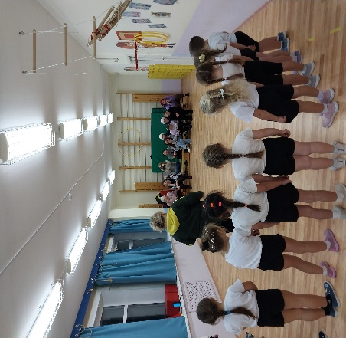 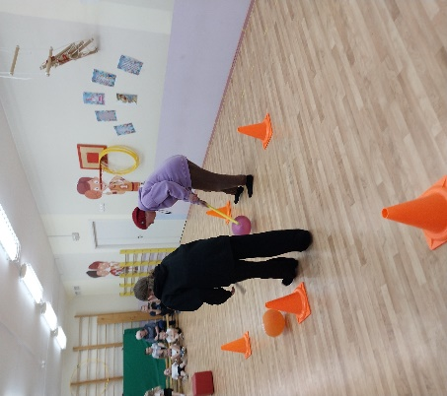 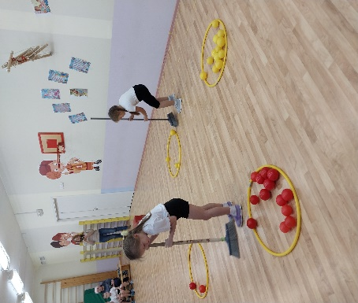

**Стихи для мам Эстафета «Гонка шаров» Эстафета «Уборка»**

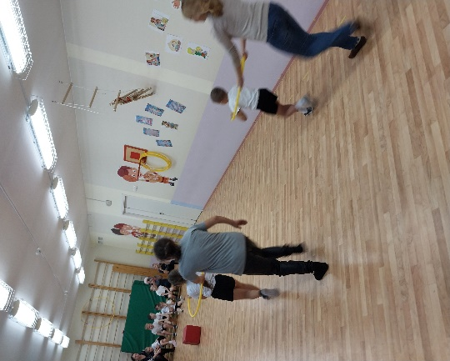 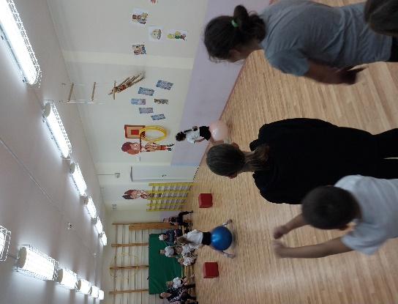 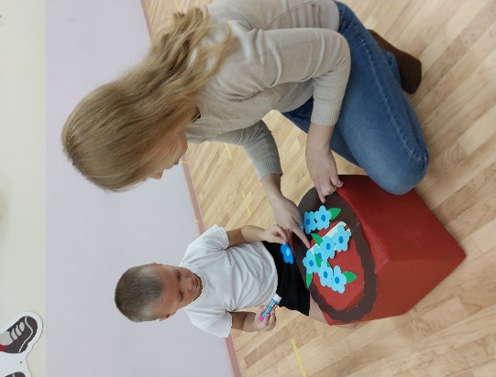

**Эстафета «Бегом до Радуги» Эстафета «Прыгуны» Эстафета «Цветы для мамы»**

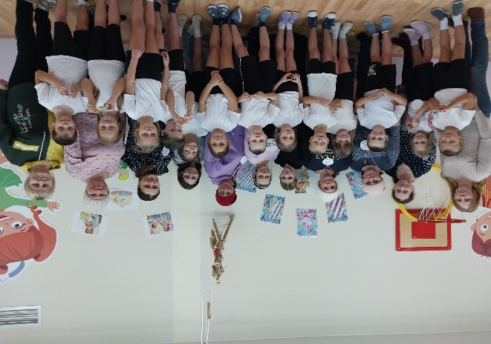 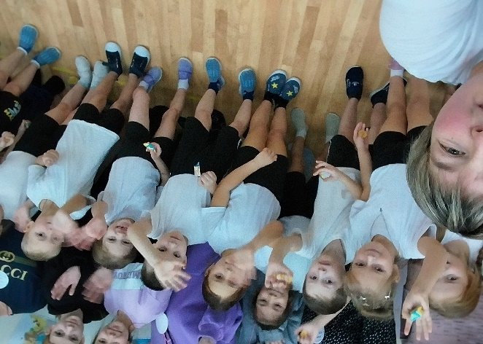

**Лучшие мамы на свете – наши мамы! Мы любим вас!**

В этот ноябрьский день в спортивном зале собрались самые спортивные мамы группы №6 детского сада «Радуга». Дети вместе с воспитателем Басовой С.В. читали стихи и пели песни мамам, говорили слова благодарности и любви. Весёлые соревнования начались с «приготовления завтрака», продолжились «гонкой воздушных шаров», «уборкой мусора», быстрыми «забегами до детского сада», «прыжками на фитболах», игрой «Обнималочки», а закончились подарками для мам. Ребята старательно выполнили аппликацию «Цветы для любимой мамочки». Организаторы праздника вручили ребятам сладкие призы, а мамам - медальки «Самая лучшая мама на свете!». Участники праздника получили положительные эмоции и праздничное настроение!